______________________________________ __________________________________ __ октября
(Фамилия) (Имя)
Самостоятельная работа
I вариант.
№ 1. Запишите числа с помощью цифр.
двадцать пять ______  тридцать восемь ____  шестьдесят один ____  сорок три _______ | Девяносто_______  семьдесят семь_________  восемьдесят один_______  пятьдесят девять________
№ 2. Решите примеры.
7 + 8 = | 26 + 31 = | 32 + 16 – 40 =
14 – 9 = | 96 – 73 = | 29 – 12 – 5 =
№ 3. Решите задачу.
Миша и Маша собрали 86 кг яблок. Миша собрал 51 кг яблок. Сколько килограммов яблок собрала Маша?
______________________________________________________________________________________
Ответ:_________________________________________________________________________________

№ 4. Укажите номера пятиугольников:___________________________________
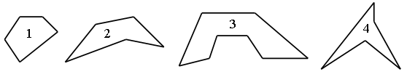

______________________________________ __________________________________ __ октября
(Фамилия) (Имя)
Самостоятельная работа
I I вариант.
№ 1. Запишите числа с помощью цифр.
сорок пять_______  тридцать семь____  девяносто один___  пятьдесят________ | семьдесят четыре_______  шестьдесят девять_______  двадцать восемь_________  восемьдесят шесть______
№ 2. Решите примеры.
9 + 6 = | 37 + 31 = | 83 + 15 – 50 =
15 – 9 = | 87 – 54 = | 45 – 13 – 9 =
№ 3. Решите задачу.
С двух участков собрали 74 ведра картофеля. С одного участка собрали 43 ведра картофеля. Сколько ведер картофеля собрали с другого участка?
_____________________________________________________________________________________
Ответ:_______________________________________________________________________________
№ 4. Укажите номера четырехугольников:_________________________________________________
